Przejrzysty obraz złożonych systemów
B&R powiększa swoją bibliotekę widgetów HMI.
Nowy widget Skyline z pakietu oprogramowania HMI mapp View firmy B&R wyświetla przejrzysty obraz rozbudowanych systemów produkcyjnych. Widget można również podłączyć do systemu alarmowego. Dzięki widocznym natychmiast ważnym informacjom dotyczącym obsługiwanych urządzeń operatorzy instalacji są w stanie niezwłocznie reagować na komunikaty o błędach. Rozwiązanie to zapobiega przestojom i zwiększa wydajność instalacji.

Interaktywny element HMI można stosować w modułowych maszynach i instalacjach w każdej branży. Programista po prostu przeciąga widget na miejsce na ekranie HMI i konfiguruje go stosownie do potrzeb. Można wybierać obrazy przedstawiające różne części maszyny i dostosowywać ich rozmiary. Widget Skyline można skonfigurować w trakcie pracy, co czyni go wyjątkowo szybkim i elastycznym w użyciu.
Unikaj przestojów
Aby uzyskać lepszy obraz szczególnie złożonych instalacji, wielokrotne ujęcia danej maszyny można połączyć w grupy. Widget można również skonfigurować tak, aby wyświetlał ważne informacje statystyczne lub aktualny stan wybranego komponentu. Operator jest w stanie szybko reagować na wszelkie błędy w działaniu maszyny i rozwiązać problem, zanim spowoduje on konieczność dłuższego przestoju.

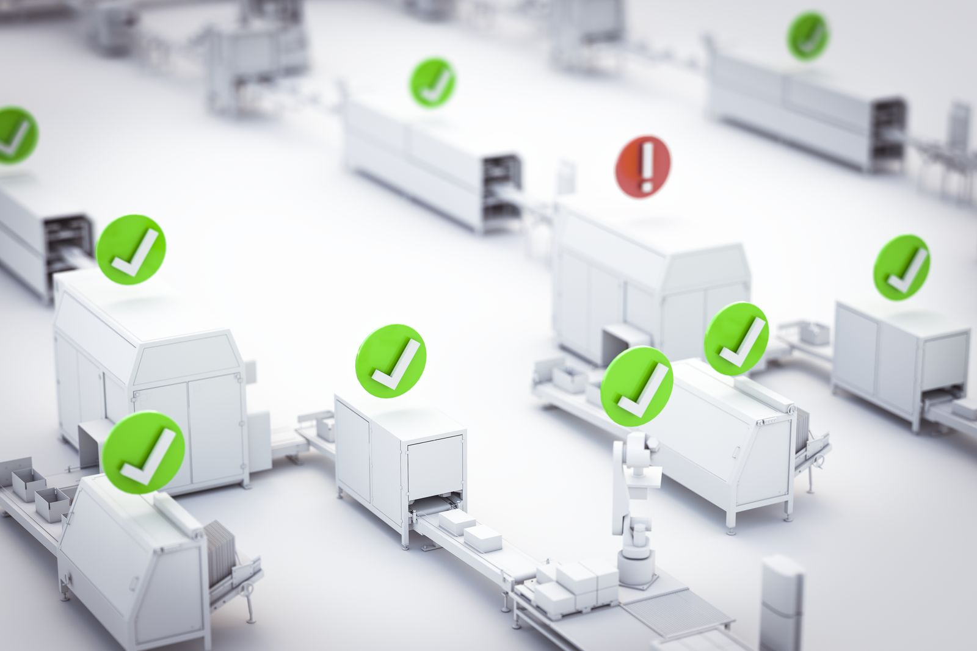
Nowy widget Skyline z pakietu oprogramowania mapp View firmy B&R wyświetla przejrzysty obraz rozbudowanych systemów produkcyjnych.

O firmie B&R
B&R to innowacyjna firma z branży automatyzacji z siedzibą w Austrii i przedstawicielstwami na całym świecie. Od 6 lipca 2017 B&R stała się jednostką biznesową Grupy ABB. Jako globalny lider w automatyce przemysłowej, B&R łączy najnowocześniejsze technologie z kunsztem inżynieryjnym, oferując klientom z praktycznie każdej branży kompleksowe rozwiązania z zakresu automatyki maszyn i automatyki zakładowej, sterowania napędami, interfejsów HMI oraz zintegrowanej technologii bezpieczeństwa. Dzięki standardom komunikacji przemysłowej IoT, takim jak OPC UA, POWERLINK i openSAFETY, a także z wydajnym środowiskiem programistycznym Automation Studio, B&R nieustannie przedefiniowuje przyszłość technologii automatyzacji. Duch innowacyjności, który prowadzi B&R na szczyt przemysłowej automatyzacji, jest wzmacniany zamiłowaniem do upraszczania procesów i wyprzedzania oczekiwań klientów.
Aby uzyskać więcej informacji odwiedź stronę www.br-automation.com

